Министерство образования и молодежной политики Свердловской области



ГАПОУ СО «Екатеринбургский колледж транспортного строительства»

Отчёт по программе «**Практическая работа №4. Индивидуальное задание.**»

Выполнил: Никитин Семен Антонович

Группа: ПР-31

Преподаватель: Мирошниченко Г.В

2024 г.

Содержание

[1. **Вариант 2** 3](https://docs.google.com/document/d/10ENX3f0Rlqii3yrmo6hmLe8RTUrZx4FY_hfFdsSVHsQ/edit#heading=h.30j0zll)

[1.1 Описание задачи 3](https://docs.google.com/document/d/10ENX3f0Rlqii3yrmo6hmLe8RTUrZx4FY_hfFdsSVHsQ/edit#heading=h.1fob9te)

[1.2 Входные выходные данные 3](https://docs.google.com/document/d/10ENX3f0Rlqii3yrmo6hmLe8RTUrZx4FY_hfFdsSVHsQ/edit#heading=h.2et92p0)

[1.3 Описание разработанных функций 3](https://docs.google.com/document/d/10ENX3f0Rlqii3yrmo6hmLe8RTUrZx4FY_hfFdsSVHsQ/edit#heading=h.2et92p0)

1.4 Листинг программы 4

[1.5 Тестовые ситуации 5](https://docs.google.com/document/d/10ENX3f0Rlqii3yrmo6hmLe8RTUrZx4FY_hfFdsSVHsQ/edit#heading=h.3dy6vkm)

1.6 Модульные тесты 7

[1.7 Используемые библиотеки 8](https://docs.google.com/document/d/10ENX3f0Rlqii3yrmo6hmLe8RTUrZx4FY_hfFdsSVHsQ/edit#heading=h.2et92p0)

1.8 Используемые инструменты 8

[1.9 Блок-схема 9](https://docs.google.com/document/d/10ENX3f0Rlqii3yrmo6hmLe8RTUrZx4FY_hfFdsSVHsQ/edit#heading=h.3dy6vkm)

[2. **Вариант 4** 3](https://docs.google.com/document/d/10ENX3f0Rlqii3yrmo6hmLe8RTUrZx4FY_hfFdsSVHsQ/edit#heading=h.30j0zll)

[2.1 Описание задачи 10](https://docs.google.com/document/d/10ENX3f0Rlqii3yrmo6hmLe8RTUrZx4FY_hfFdsSVHsQ/edit#heading=h.1fob9te)

[2.2 Входные выходные данные 10](https://docs.google.com/document/d/10ENX3f0Rlqii3yrmo6hmLe8RTUrZx4FY_hfFdsSVHsQ/edit#heading=h.2et92p0)

[2.3 Описание разработанных функций 10](https://docs.google.com/document/d/10ENX3f0Rlqii3yrmo6hmLe8RTUrZx4FY_hfFdsSVHsQ/edit#heading=h.2et92p0)

2.4 Листинг программы 11

[2.5 Тестовые ситуации 13](https://docs.google.com/document/d/10ENX3f0Rlqii3yrmo6hmLe8RTUrZx4FY_hfFdsSVHsQ/edit#heading=h.3dy6vkm)

2.6 Модульные тесты 14

2[.7 Используемые библиотеки 15](https://docs.google.com/document/d/10ENX3f0Rlqii3yrmo6hmLe8RTUrZx4FY_hfFdsSVHsQ/edit#heading=h.2et92p0)

2.8 Используемые инструменты 15

[2.9 Блок-схема 9](https://docs.google.com/document/d/10ENX3f0Rlqii3yrmo6hmLe8RTUrZx4FY_hfFdsSVHsQ/edit#heading=h.3dy6vkm)

**Задание:** (вариант 2)

**Описание задачи**

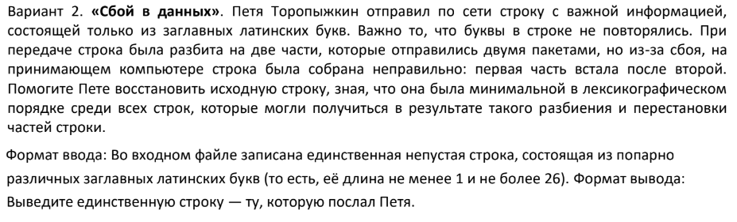

**Входные данные:** *line*-строка файла, string;

**Выходные данные:** новая строка, string

**Описание разработанных функций**

***IsRepeat***-проверяет символы не повторяются

*Входные данные:*

string line- строка

*Выходные данные:*

True или false

***IsLetter***-проверяет только ли буквы в строке

*Входные данные:*

string line- строка

*Выходные данные:*

True или false

***IsEmpty***-проверяет не пустая ли строка

*Входные данные:*

string line- строка

*Выходные данные:*

True или false

***IsNormalLength***-проверяет корректная ли длина

*Входные данные:*

string line- строка

*Выходные данные:*

True или false

***FileExit***- проверяет есть ли файл

*Входные данные:*

string line- строка

*Выходные данные:*

True или false

**Листинг программы:**

*Класс:*

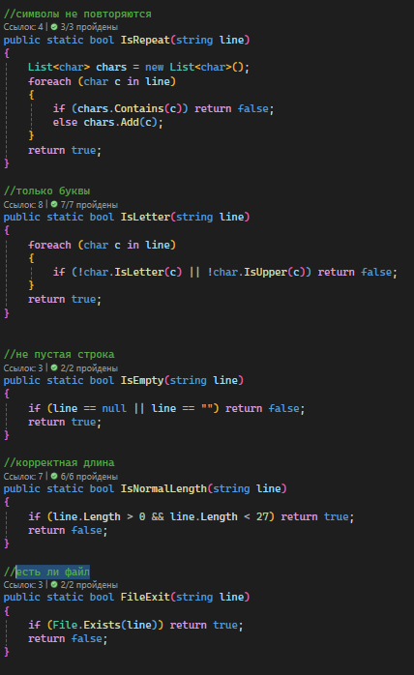

*Основной код:*

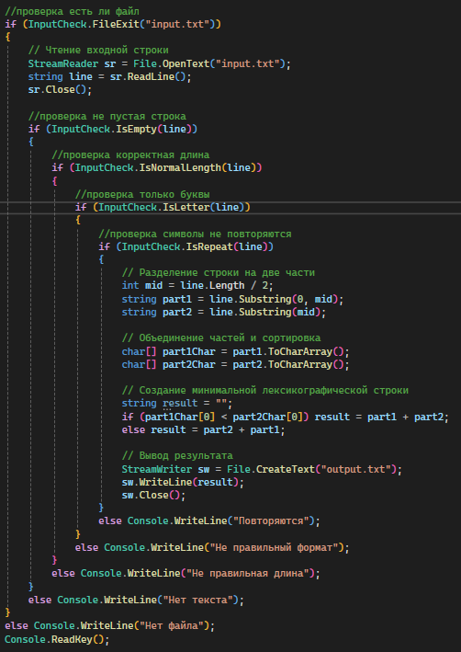

**Тестовые ситуации:**

В случае, если нет такого файла:

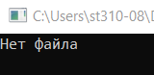

Если файл найден, но нет текста:

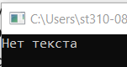

Если текст есть, но длина не корректная:

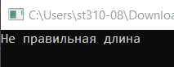

Если длина корректная, но введены не только заглавные буквы:

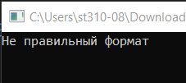

Если введены только заглавные буквы, но они повторяются:

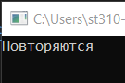

Если введены все данные верно, изменённая строка занесется в файл:

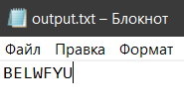

**Модульные тесты:**

*Листинг тестов:*

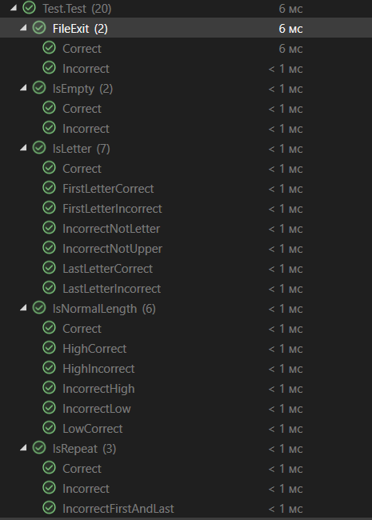

*Результаты прохождения тестов:*

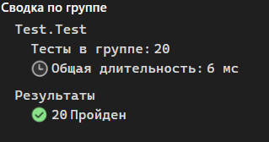

**Используемые библиотеки:**

|  |  |
| --- | --- |
| System | Содержит основные классы и базовые классы, определяющие часто используемые значения и ссылочные типы данных, события и обработчики событий, интерфейсы, атрибуты и исключения обработки. |
| System.Collections.Generic | Содержит интерфейсы и классы, определяющие универсальные коллекции, которые позволяют пользователям создавать строго типизированные коллекции, обеспечивающие лучшую безопасность типов и производительность, чем не универсальные строго типизированные коллекции. |
| System.Text.RegularExpressions | Предоставляет классы для работы с регулярными выражениями, которые являются мощными инструментами для сопоставления шаблонов в строках. |
| System.Windows.Forms | Используется для создания многофункциональных настольных приложений с графическими пользовательскими интерфейсами (GUI) в Windows. Оно включает в себя широкий спектр элементов управления (например, кнопки, текстовые поля и таблицы данных) и функций для обработки пользовательского ввода. |

## Используемые инструменты:

## Язык написания данной программы- C#

## Среда разработки – Консольное приложение C#

**Блок-схема**

Основная программа:

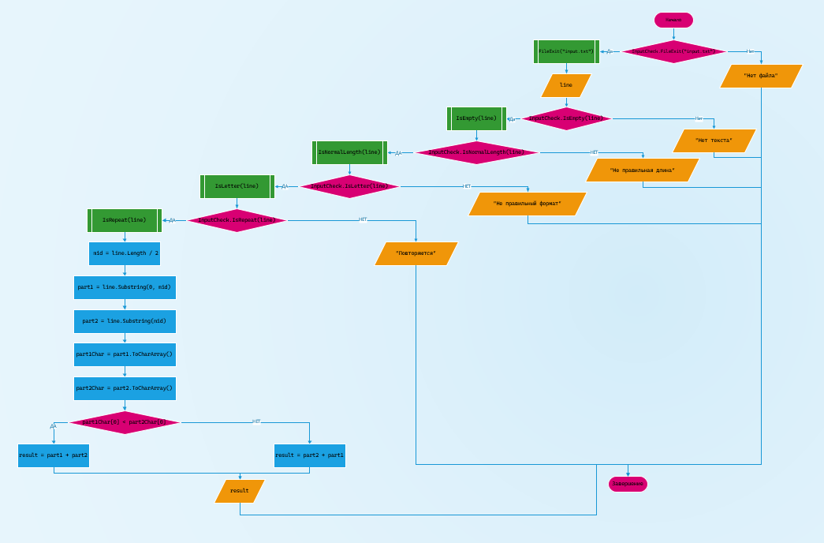

Класс

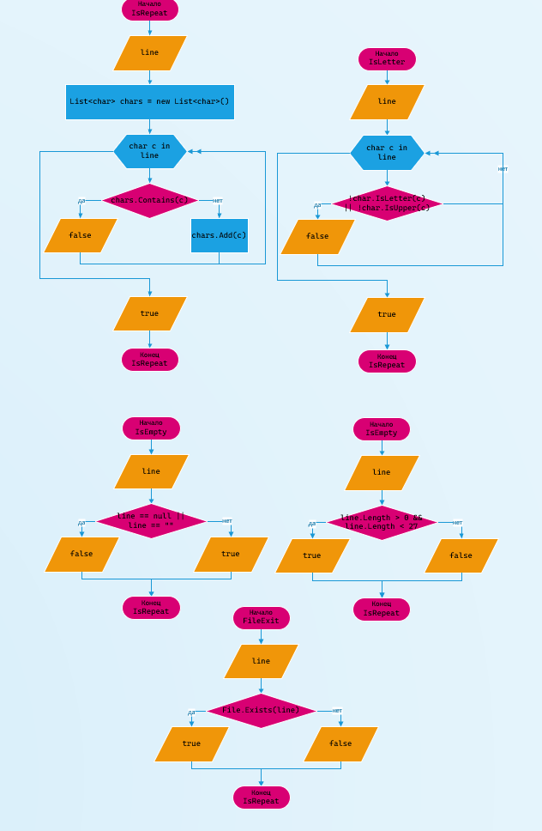

**Задание:** (вариант 4)

**Описание задачи**

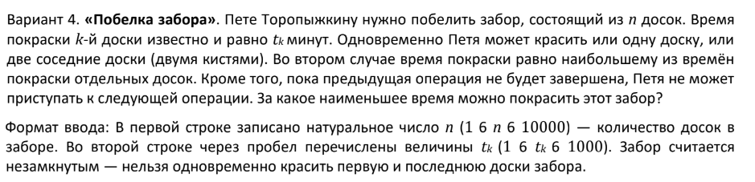

**Входные данные:** *n*-кол-во досок, int; t – массив времен, int[];

**Выходные данные:** минимальное время покраски, int

**Описание разработанных функций**

***IsNormalLenght***- проверяет корректная ли длина

*Входные данные:*

int count- кол-во

int[] times - массив времен

*Выходные данные:*

True или false

***IsCorrectCount***-проверяет только ли буквы в строке

*Входные данные:*

int count- кол-во

*Выходные данные:*

True или false

***IsCorrectTime***-проверяет не пустая ли строка

*Входные данные:*

int time - время

*Выходные данные:*

True или false

***IsInt***-проверяет корректная ли длина

*Входные данные:*

string line- строка

*Выходные данные:*

True или false

***FileExit***- проверяет есть ли файл

*Входные данные:*

string line- строка

*Выходные данные:*

True или false

**Листинг программы:**

*Класс:*

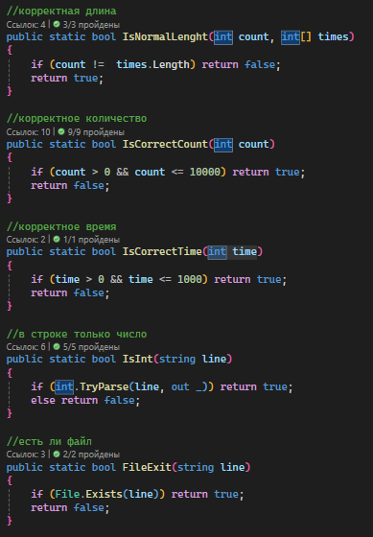

*Основной код:*

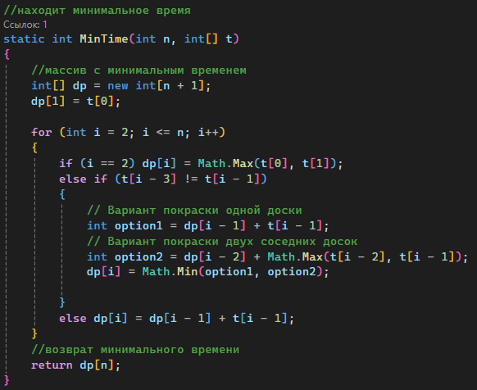

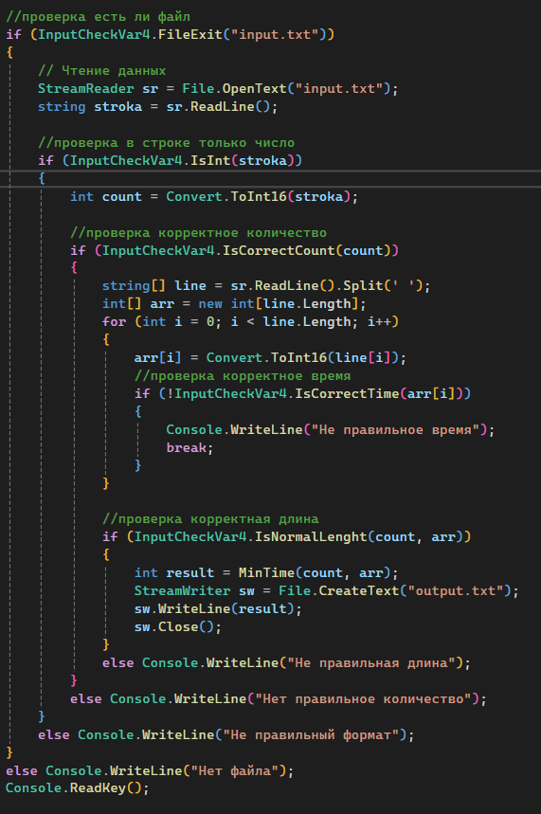

**Тестовые ситуации:**

В случае, если нет такого файла:



Если файл найден, но в первой строке не число:



Если в первой строке число, но кол-во не корректное:

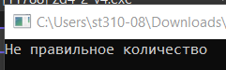

Если время введено не верно:

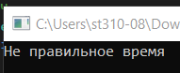

Если кол-во корректное, но не правильная длина:

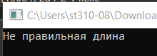

Если введены все данные верно, изменённая строка занесется в файл:

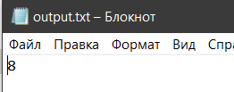

**Модульные тесты:**

*Листинг тестов:*

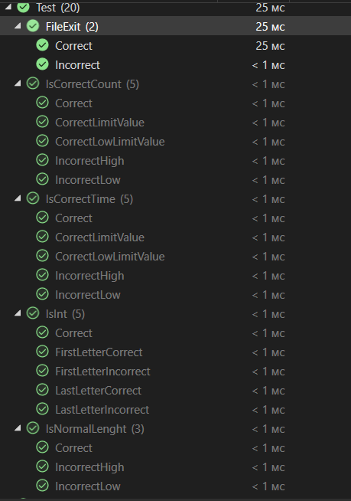

*Результаты прохождения тестов:*

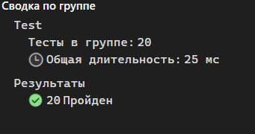

**Используемые библиотеки:**

|  |  |
| --- | --- |
| System | Содержит основные классы и базовые классы, определяющие часто используемые значения и ссылочные типы данных, события и обработчики событий, интерфейсы, атрибуты и исключения обработки. |
| System.Collections.Generic | Содержит интерфейсы и классы, определяющие универсальные коллекции, которые позволяют пользователям создавать строго типизированные коллекции, обеспечивающие лучшую безопасность типов и производительность, чем не универсальные строго типизированные коллекции. |
| System.Text.RegularExpressions | Предоставляет классы для работы с регулярными выражениями, которые являются мощными инструментами для сопоставления шаблонов в строках. |
| System.Windows.Forms | Используется для создания многофункциональных настольных приложений с графическими пользовательскими интерфейсами (GUI) в Windows. Оно включает в себя широкий спектр элементов управления (например, кнопки, текстовые поля и таблицы данных) и функций для обработки пользовательского ввода. |

## Используемые инструменты:

## Язык написания данной программы- C#

## Среда разработки – Консольное приложение C#

**Блок-схема**

Основная программа:

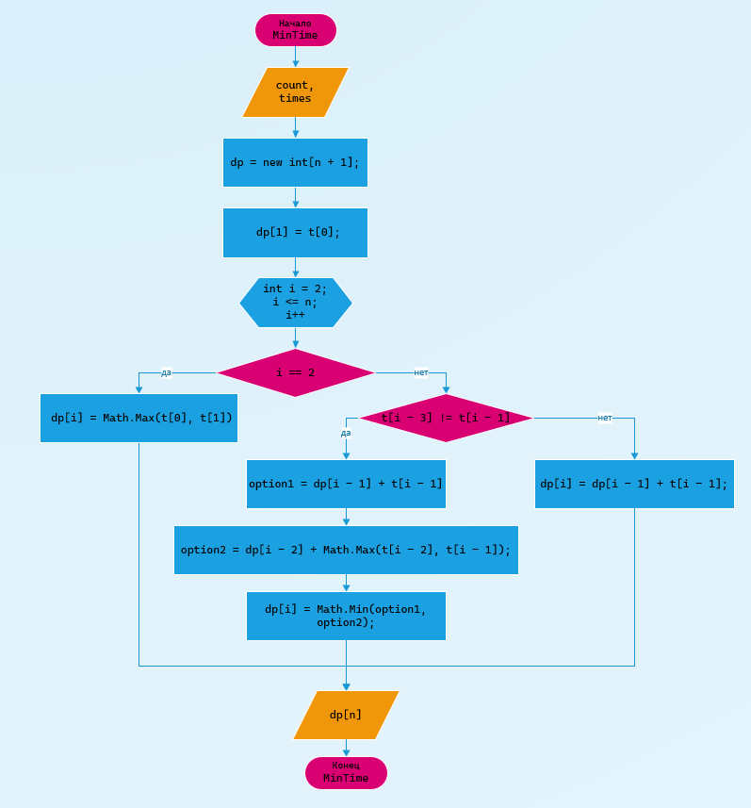

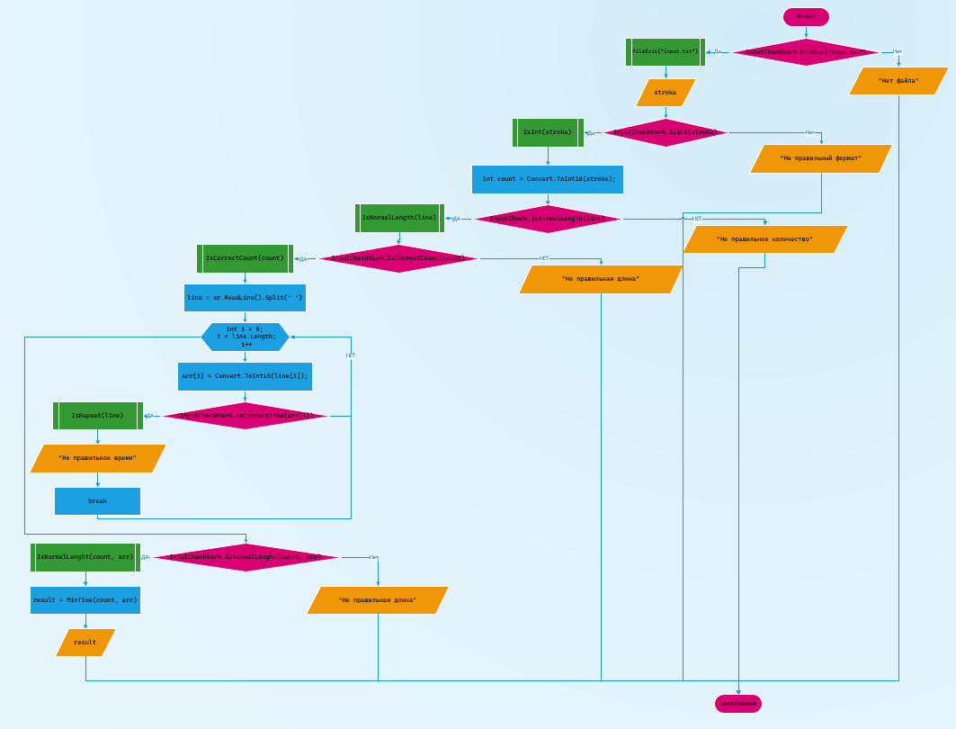

Класс

